Vodné rastliny
Význam: - produkujú kyslík
- potrava pre živočíchy
Druhy vodných rastlín:
Planktón - mikroorganizmy voľne sa vznášajúce vo vode
- majú jednoduchú stavbu tela
Riasy – prebieha v nich fotosyntéza, vytvárajú kyslík
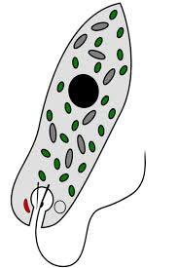
1. červenoočko - jednobunková riasa, pohybuje sa pomocou bičíka, rastlina aj živočích
cytoplazmatická membrána chloroplasty

jadro
bičík
červená očná škvrna

2. závitnicovka – mnohobunková riasa, tvorí dlhé vlákna
3. žabí vlas – mnohobunková riasa, tvorí rozkonárené vlákna
4. váľač gúľavý - vytvára kolónie
Sinice - môžu žiť aj vo vlhkom prostredí (drevo, pôda),
- pri premnožení vytvárajú zelené povlaky - vodný kvet, nebezpečný pre ryby.
Vyššie rastliny
1. žaburinka menšia - pláva na vodnej hladine, rýchlo sa rozmnožuje, živiny prijíma celým povrchom tela, 1 korienok vyrastajúci z listu
2. lekno biele - trváca bylina, podzemky rastú v bahne, listy plávajú na hladine, kvety biele, ZCH
3. leknica žltá - podobná stavba ako lekno, kvety žltej farby
Vodné rastliny ohrozuje:
- úprava tokov (odvodňovanie, umelé zaplavovanie priehradami)
- znečistenie vody spôsobuje premnoženie siníc a rias

